Mañana Eucarística Familiar

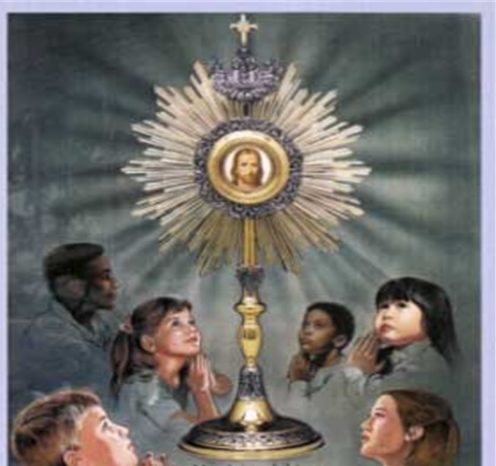

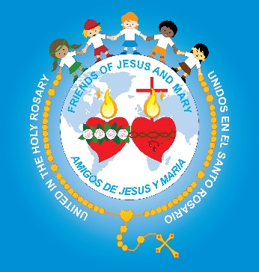

## Para niños de 4 a 12

## años de edad y sus familias

## FECHA

HORA

LUGAR

DIRECCION

DIRECCION

TELEFONO

Donación $5.00 por niño

$10.00 toda la familia

PARROQUIA y el Ministerio Amigos de Jesús y María

invitan a los niños de la parroquia y de todos los niños de los grupos de oración con sus familias

a participar en una mañana de oración, adoración y enseñanzas.

Nuestros niños deben Amar, Honrar y Respetar a Jesús en la Eucaristía

en donde El los espera

*Para más información por favor llamar al Florida Center for Peace al 305-412-1700 o*

*a Persona en la parroquia xxxxx*

Eucharistic Morning for families